北京联合大学法学专业近五年典型就业案例

1.聂梦龙，男，2012年毕业于法学专业。北京耀霖律师事务所创始合伙人、执行主任，主要社会职务：北京市律师协会仲裁法专业委员会研究会成员、北京市海淀区律师协会律师权益与保障委员会委员、北京市刑事侦查学研究会成员等。

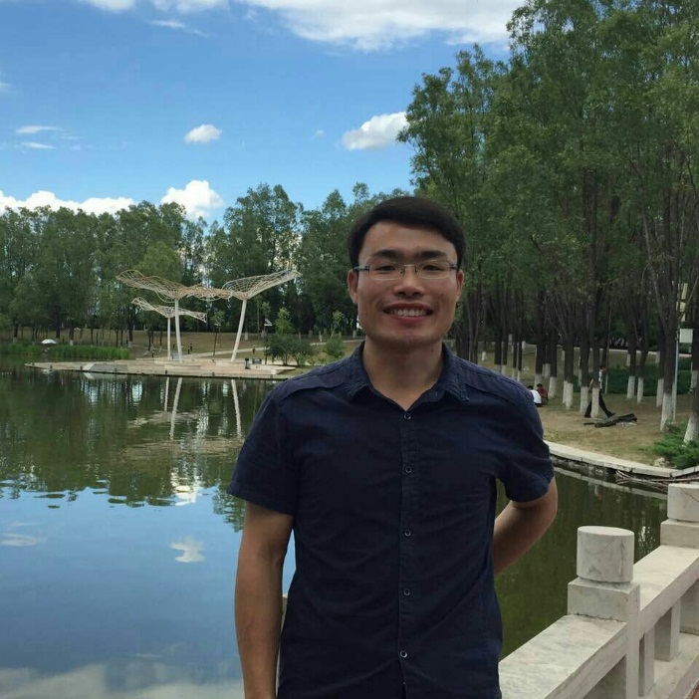
2.张明龙，男，2012年毕业于法学专业。目前工作于北京市延庆区机构编制委员会办公室，主要从事“放管服”改革和转变政府职能改革工作。
2012-2015年在北京市延庆区香营乡工作，担任东白庙村党支部书记助理（大学生村官）；2016-2018年在职攻读中国社会科学院研究生院公共管理专业，获研究生学历和公共管理硕士学位；2016年1月开始，与书友成立“一起读书吧”公益读书会，在延庆地区开展读书活动。

3.袁诗媛，女，回族，中国共产党党员，2013年毕业于法学专业。目前工作于中国法制出版社，主要从事法制系统图书宣传征订及支部党建工作。
2011-2012年曾担任应用文理学院学生会主席。大学期间参加国庆60周年首都志愿服务工作，代表北京联合大学参加北京市第三届模拟法庭大赛获得二等奖；获北京市三好学生称号并连续三年获得奖学金，为其后续工作奠定了良好的基础。


4.虎舒婷，女，2013年毕业于法学专业。目前工作于北京市保护知识产权举报投诉服务中心，主要从事知识产权举报投诉和维权援助工作。
2013-2016年，在延庆区旧县镇车坊村担任大学生村官村书记助理，同时兼旧县镇文体中心相关工作。

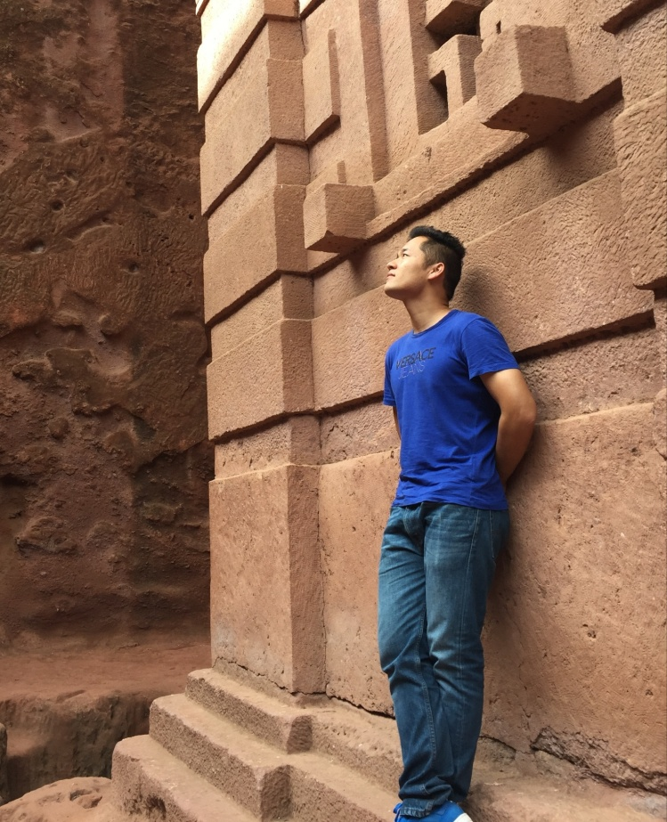
5.杨俊林，男，2013年毕业于法学专业。目前工作于中国土木工程集团有限公司，主要从事法律合规工作。
自2014年赴非洲参加“一带一路”的建设，工作地区涉及东非六国，2017年提升为中土埃塞俄比亚公司法律部副部长，负责公司所有项目的合同审核、重大项目合同谈判、投资业务风险管控。

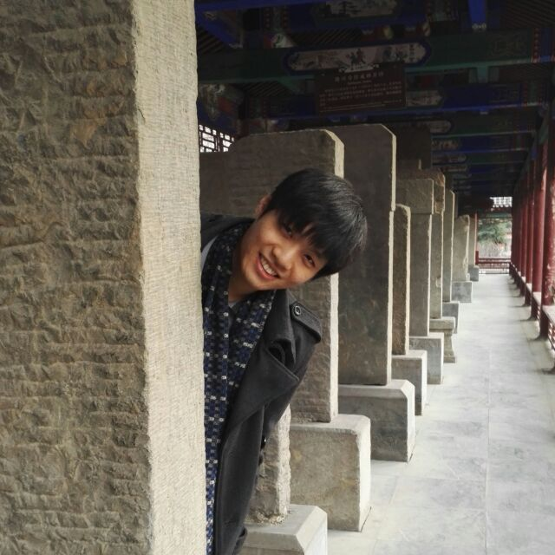
6.邵鹏，男，2014年毕业于法学专业。目前工作于北京市卫生健康委下属的北京卫生职业学院，主要从事学生管理工作，以及合作办学单位北京城市学院护理专业的相关工作。
前期曾在北京市丰台区人民法院婚姻家庭庭、民一庭、北京市西城区人民法院刑一庭实习，为其法学素养的确立和提升奠定了坚实的基础。在工作过程中，邵鹏同学能够秉承“学以致用”的校训精神，在工作中将法学公平、正义的理念贯穿工作始终，注意程序的标准和证据的固定，追求严谨、高效，始终将学生的利益放在第一位，努力为北京医药卫生系统培养优秀护理人才。


7.杨玥，男，2014年毕业于法学专业。2014年3月在北京市国信公证处任职工作至今，主要从事与公证相关的法律服务工作。
2017年获北京市海淀区优秀公证员助理称号。2012年7-8月在法律系校外综合实践教育基地—北京市丰台区人民法院实习。2013年2月赴台湾私立中原大学学习。上述学习及实习经历获就业单位充分认可，并向其提供了就业机会。

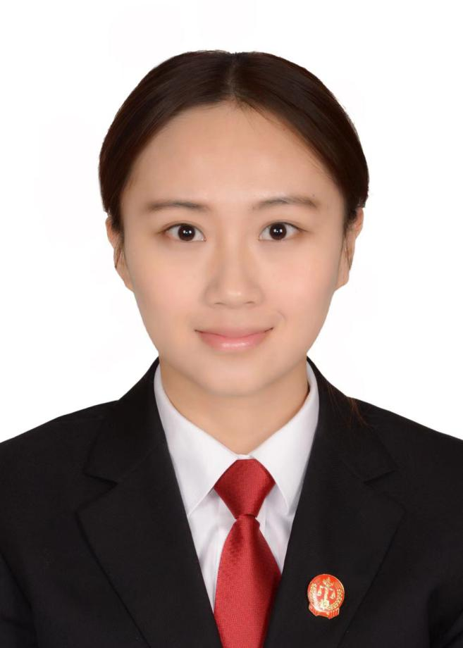
8.刘瑶，女，2015年毕业于法律系，目前工作于云南省祥云县人民法院，在刑事审判庭担任法官助理。
2014年-2015年曾在校外实习基地北京市丰台区人民法院实习，为后续的法院工作奠定了良好的基础。



9.赵凯莉，女，2016年毕业于法学专业。目前工作于中公教育，主要从事公务员、金融银行、事业单位等考试逻辑科目教学，现为集团中级讲师。

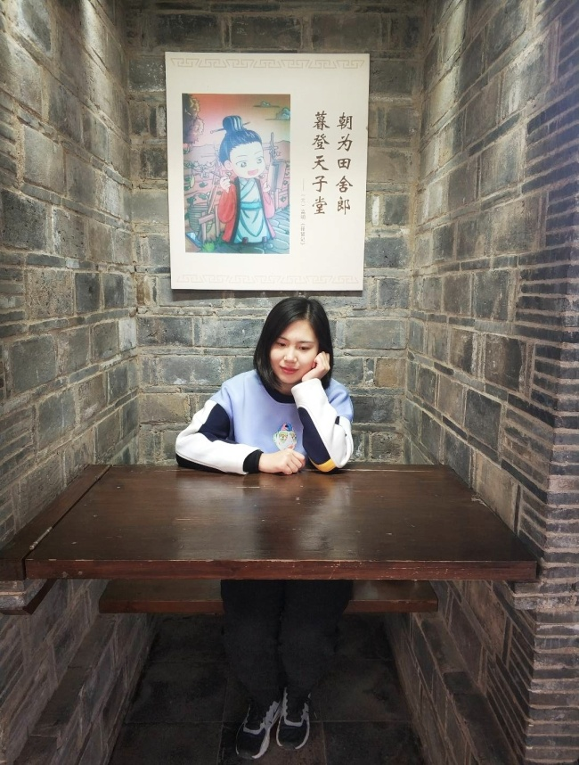
10.解媛，女，2017年毕业于法学专业。目前工作于房山区园林绿化局森林公安处，目前为基层森林公安民警。
2013-2016年曾在系学生会工作，于在校期间加入中国共产党，在校的学习工作经历为后续工作奠定了良好的基础。

